
600.szám
KREATÍV EURÓPA HÍRLEVÉL - KULTÚRA | 2016. március 3.

A Kreatív Európa Iroda ingyenes elektronikus hírlevele

Amennyiben a hírlevél szövege ebben az e-mailben nem olvasható, kérjük, kattintson ide a HTML-változat elolvasásához
1. KULTURÁLIS CÉLÚ PÁLYÁZATOK
• 1.1 8. AMATERAS papírművészeti pályázat
• 1.2 Pályázat zenekarok és énekkarok támogatására
• 1.3 Így írunk mi - verspályázat
• 1.4 I. Weloveweddings esküvői fotó- és videópályázat
• 1.5 Polák Margit Hímzéspályázat
• 1.6 A múltat, a múltnak hagyatékát kell kutatnod - pályázat
• 1.7 Hősök, felfedezők, újítók - pályázat múzeumoknak
• 1.8 Az én mesémet adom neked! - pályázat
• 1.9 Ginkgo biloba a művészetben - pályázat
• 1.10 Tervezz pólót a Sziget Fesztiválra! - pályázat
• 1.11 Szitakötő vers- és meseíró pályázat
• 1.12 Az IFCD pályázata
• 1.13 Ékszerek Éjszakája Budapest - pályázat
• 1.14 Pályázat kortárs előadó-művészeti együttműködések támogatására
• 1.15 Hennafestő pályázat
• 1.16 Történet, töredék, ének - novellapályázat
• 1.17 Baranyavideo - zenei pályázat
• 1.18 Pályázat a Leica Oskar Barnack Díjra
• 1.19 Pályázat a Kultúra Lovagja címre
• 1.20 Főszereplő emlékeink – alkotópályázat
• 1.21 Pályázat a Jókai-díjra
• 1.22 Pályázat az Örökség serlegre
• 1.23 Pályázat az Örökségünkért éremre
• 1.24 Például! - videópályázat
• 1.25 Pályázat hangzó szobor készítésére
2. ÁLLÁSLEHETŐSÉGEK
• 2.1 Egyetemi tanárt keresnek Helsinkibe
3. PARTNERKERESÉSEK
• 3.1 Francia szervezet társszervezőt keres
4. ÖSZTÖNDÍJAK
• 4.1 Alkotóházi ösztöndíj Japánba
• 4.2 Kutatói ösztöndíj Portugáliába
• 4.3 Ösztöndíj Máltára

1. KULTURÁLIS CÉLÚ PÁLYÁZATOK
1.1 8. AMATERAS papírművészeti pályázat
 |  | Nyolcadik alkalommal hirdetik meg a Szófiai Papírművészeti Fesztivál keretében az AMATERAS papírművészeti pályázatot.  (Kreatív Európa Iroda)  A szófiai (Bulgária) AMATERAS Alapítvány nyolcadik alkalommal hirdeti meg a 2016 nyarán megrendezendő Szófiai Papírművészeti Fesztivál keretében az AMATERAS papírművészeti pályázatot. A pályázatra technika és stílus megkötése nélkül várják a két- és háromdimenziós papírművészeti alkotásokat. A... » Tovább
  

1.2 Pályázat zenekarok és énekkarok támogatására
 |  | Pályázatot hirdet minősítéssel nem rendelkező zenekarok és énekkarok 2016. évi működésének támogatására az Emberi Erőforrások Minisztériuma.  (Pályázatfigyelő)  Az Emberi Erőforrások Minisztériuma pályázatot hirdet minősítéssel nem rendelkező zenekarok és énekkarok 2016. évi működésének támogatására. A pályázaton olyan zenekarok vagy énekkarok vehetnek részt, amelyek nem állami fenntartásúak vagy tulajdonúak, szerepelnek a Nemzeti Kulturális Alap... » Tovább
  

1.3 Így írunk mi - verspályázat
 |  | Az Alkotók, Művészek és Művészetpártolók Egyesülete versíró pályázatot hirdet gyerekeknek és felnőtteknek Így írunk mi címmel.  (Pályázatfigyelő)  Versíró pályázatot hirdet az Alkotók, Művészek és Művészetpártolók Egyesülete Így írunk mi címmel. A pályázatra általános iskolás, középiskolás diákok, valamint felnőttek és idősek írásait várják. Az eredményeket 2016. április 17-én hozzák nyilvánosságra, a Művészetre Hívás napján. Beérkezési... » Tovább
  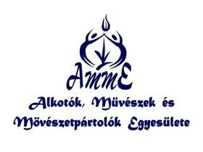

1.4 I. Weloveweddings esküvői fotó- és videópályázat
 |  | A weloveweddings.hu online esküvői magazin első alkalommal hirdeti meg a Weloveweddings esküvői fotó- és videópályázatot.  (Pályázatfigyelő)  Pályázatot hirdet I. Weloveweddings esküvői fotó- és videópályázat címmel a weloveweddings.hu online esküvői magazin. A pályázatra 2015. január 1. és december 31. között, Magyarországon vagy külföldön készült képeket vagy videókat várnak. A következő kategóriákban várják a pályaműveket: valódi... » Tovább
  

1.5 Polák Margit Hímzéspályázat
 |  | A Vajdasági Magyar Folklórközpont ismét meghirdeti egyéni alkotóknak és csoportoknak a Polák Margit Hímzéspályázatot.  (Pályázatfigyelő)  Ismét meghirdeti egyéni alkotóknak és csoportoknak a Polák Margit Hímzéspályázatot a Vajdasági Magyar Folklórközpont. A pályázatra lakástextil és viselet témában várják a Vajdaság és a Kárpát-medence magyar, hagyományos, népi-paraszti hímzéseinek mintakincseit, a Bácska-Bánát-Szerémség területén... » Tovább
  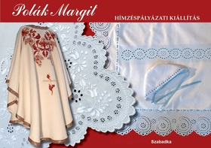

1.6 A múltat, a múltnak hagyatékát kell kutatnod - pályázat
 |  | Pályázatot hirdet a Komáromi Zsidó Hitközség helytörténeti alkotások készítésére A múltat, a múltnak hagyatékát kell kutatnod 3.0 címmel.  (Pályázatfigyelő)  A Komáromi Zsidó Hitközség pályázatot hirdet gyerekeknek, középiskolásoknak, egyetemi hallgatóknak és felnőtteknek A múltat, a múltnak hagyatékát kell kutatnod 3.0 címmel. A pályázatra a magyarlakta régió zsidó művészeti értékeit, az épített környezet zsidó emlékeit bemutató fényképeket, rajzokat,... » Tovább
  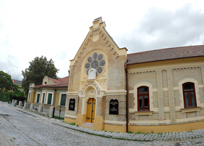

1.7 Hősök, felfedezők, újítók - pályázat múzeumoknak
 |  | A Szabadtéri Néprajzi Múzeum pályázatot hirdet múzeumoknak Hősök, felfedezők, újítók címmel a Múzeumok Éjszakája 2016 nívódíjak odaítélésére.  (Pályázatfigyelő)  Pályázatot hirdet az Emberi Erőforrások Minisztériumának Kultúráért Felelős Államtitkársága felkérésére a szentendrei Szabadtéri Néprajzi Múzeum Hősök, felfedezők, újítók címmel a Múzeumok Éjszakája 2016 nívódíjak odaítélésére. A pályázaton nívódíjas múzeumok támogatásban részesülnek programjuk... » Tovább
  

1.8 Az én mesémet adom neked! - pályázat
 |  | A Ráth Lépcső Tudásközpont meseíró és illusztrációs pályázatot hirdet Az én mesémet adom neked! címmel.  (Pályázatfigyelő)  Meseíró és illusztrációs pályázatot hirdet a Ráth Lépcső Tudásközpont Az én mesémet adom neked! címmel. A pályázatra 6 és 9 év közötti, 10 és 13 év közötti, 14 és 17 év közötti gyerekek és fiatalok, valamint 18 éven felüli felnőttek alkotásait várják. Körülbelül egyoldalas mesékkel, valamint a... » Tovább
  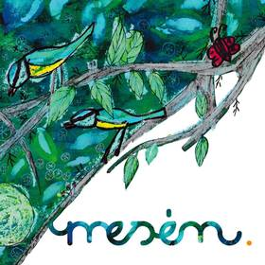

1.9 Ginkgo biloba a művészetben - pályázat
 |  | Pályázatot hirdet Ginkgo biloba a művészetben címmel a Signo Galéria.  (Pályázatfigyelő)  A Signo Galéria pályázatot hirdet Ginkgo biloba a művészetben címmel. A pályázatra olyan terveket és kész alkotásokat várnak, amelyekben megjelenik a Ginkgo biloba motívum, és kapcsolódik a természetes anyagokhoz. A pályázaton a kész művekről készített fotókkal lehet részt venni. A kiválasztott... » Tovább
  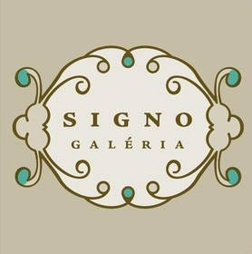

1.10 Tervezz pólót a Sziget Fesztiválra! - pályázat
 |  | Grafikai pályázatot hirdet a Sziget Kulturális Menedzser Iroda Kft. Tervezz pólót a Sziget Fesztiválra! címmel.  (Pályázatfigyelő)  A Sziget Kulturális Menedzser Iroda Kft. grafikai pályázatot hirdet Tervezz pólót a Sziget Fesztiválra! címmel. A pályázatra minden jelentkező legfeljebb két tervet küldhet be. Utcai viseletre tervezett, a fesztivál arculatához illeszkedő első és hátsó grafikákat várnak egy fiú és egy lány pólóra.... » Tovább
  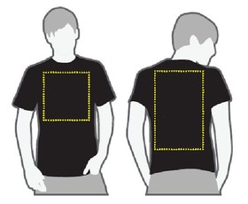

1.11 Szitakötő vers- és meseíró pályázat
 |  | A Szitakötő folyóirat és a Nyitott Kör Egyesület irodalmi pályázatot hirdet állathangok témában.  (Pályázatfigyelő)  Irodalmi pályázatot hirdet a Szitakötő folyóirat és a Nyitott Kör Egyesület a 2016. júliusi irodalmi táborához kapcsolódóan. A pályázatra állathangok témában várják a verseket és meséket. Csak 10 és 16 év közötti fiatalok pályázhatnak. Az eredményeket 2016. május 6-án teszik közzé. A pályázat... » Tovább
  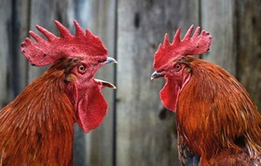

1.12 Az IFCD pályázata
 |  | Kulturális projektek támogatására hirdet pályázatot hetedik alkalommal az IFCD.  (on-the-move)  Fejlődő országok intézményeinek és civil szervezeteinek, valamint nemzetközi civil szervezeteknek hirdet pályázatot az International Fund for Cultural Diversity (Nemzetközi Alap a Kulturális Sokszínűségért, IFCD). A hetedik alkalommal meghirdetett pályázat keretében ismét kulturális projekteket... » Tovább
  

1.13 Ékszerek Éjszakája Budapest - pályázat
 |  | Pályázatot hirdet a FISE a 2016-os Ékszerek Éjszakája Budapest programsorozatban való részvételre.  (pályázatok.org)  A FISE Ékszerek Éjszakája Budapest Csoport pályázatot hirdet professzionális ékszertervezőknek, valamint más művészeti ágakban tevékenykedő és ékszertervezéssel is foglalkozó alkotóknak a 2016-os Ékszerek Éjszakája Budapest programsorozatban való részvételre. A pályázaton alkotók, alkotói csoportok... » Tovább
  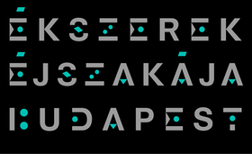

1.14 Pályázat kortárs előadó-művészeti együttműködések támogatására
 |  | Kulturális szervezeteknek hirdet pályázatot kortárs előadó-művészeti együttműködések támogatására a Nemzetközi Fejlesztési és Forráskoordinációs Ügynökség.  (pályázatok.org)  A Nemzetközi Fejlesztési és Forráskoordinációs Ügynökség pályázatot hirdet az EGT Finanszírozási Mechanizmus Kulturális és természeti örökség megőrzése, megújítása program A kulturális és a művészeti sokszínűség előmozdítása az európai kulturális örökségen belül programterülete Kortárs... » Tovább
  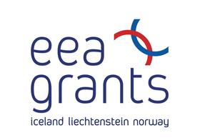

1.15 Hennafestő pályázat
 |  | Pályázatot hirdetnek a 2016 májusában megrendezendő Hennafestő versenyen való részvételre.  (pályázatok.org)  A Krisna-völgyi Indiai Kulturális Központ és Biofarm pályázatot hirdet a 2016. május 15-én megrendezendő somogyvámosi Hennafestő versenyen való részvételre. A résztvevőknek a következő témakörben kell alkotniuk: Játék a szünetekkel. A részvétel előzetes jelentkezéshez kötött. » Tovább
  

1.16 Történet, töredék, ének - novellapályázat
 |  | A Partiumi Keresztény Egyetem Magyar Nyelv- és Irodalomtudományi Tanszéke, valamint a Várad folyóirat meghirdeti a Tabéry Géza novellapályázatot Történet, töredék, ének címmel.  (pályázatok.org)  Újra meghirdeti a Tabéry Géza novellapályázatot a Partiumi Keresztény Egyetem Magyar Nyelv- és Irodalomtudományi Tanszéke, valamint a Várad irodalmi és művészeti folyóirat Történet, töredék, ének címmel. A pályázaton legfeljebb 26 éves pályakezdő és gyakorló szerzők indulhatnak. Mindenki legfeljebb... » Tovább
  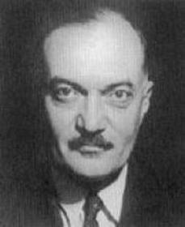

1.17 Baranyavideo - zenei pályázat
 |  | A Baranyavideo pályázatot hirdet tempós, mozgásra inspiráló zenék készítésére.  (Pályázatfigyelő)  Pályázatot hirdet a Baranyavideo a portál intrója alá szerzett zenék készítésére. A pályázatra legalább egy, de legfeljebb három perc hosszúságú tempós, mozgásra inspiráló zenéket várnak. Az eredményeket 2016 márciusának végén teszik közzé. Pályázati határidő: 2016. március 25. » Tovább
  

1.18 Pályázat a Leica Oskar Barnack Díjra
 |  | A Leica pályázatot hirdet professzionális fotósoknak a Leica Oskar Barnack Díj odaítélésére.  (on-the-move)  Pályázatot hirdet professzionális fotósoknak a Leica Oskar Barnack Díj odaítélésére a Leica. A díjra olyan, legalább tíz, de legfeljebb 12 fényképből álló sorozatokkal lehet pályázni, amelyek az ember és a környezet viszonyával foglalkoznak. Csak legfeljebb 25 éves professzionális fotósok... » Tovább
  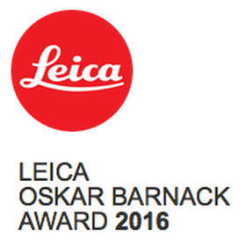

1.19 Pályázat a Kultúra Lovagja címre
 |  | A Falvak Kultúrájáért Alapítvány pályázatot hirdet a Kultúra Lovagja cím odaítélésére.  (Kreatív Európa Iroda)  Pályázatot hirdet a Falvak Kultúrájáért Alapítvány a Kultúra Lovagja cím odaítélésére. A címre társadalmi szervezetek és önkormányzatok jelölhetik olyan tagjukat, munkatársukat vagy vezetőjüket, akinek önzetlen, áldozatos munkáját szeretnék megköszönni. A jelöltek a Magyar Kultúra Lovagja és a... » Tovább
  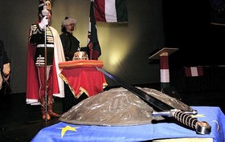

1.20 Főszereplő emlékeink – alkotópályázat
 |  | Honismereti alkotópályázatot hirdet gyerekeknek, fiataloknak és felnőtteknek az Ifjúsági Caritas Egyesület.  (Kreatív Európa Iroda)  Az Ifjúsági Caritas Egyesület honismereti alkotópályázatot hirdet Főszereplő emlékeink címmel gyerekeknek, fiataloknak és felnőtteknek. A pályázaton képzőművészeti és irodalmi kategóriákban vehetnek részt a 12 és 14 év közötti gyerekek, a 14 és 20, valamint a 20 és 30 év közötti fiatalok és a 30... » Tovább
  

1.21 Pályázat a Jókai-díjra
 |  | A Jókai Közművelődési és Múzeum Egyesület és a Falvak Kultúrájáért Alapítvány pályázatot hirdet a 2017-es Jókai-díj odaítélésére.  (Kreatív Európa Iroda)  Pályázatot hirdet a 2017-es Jókai-díj odaítélésére a Jókai Közművelődési és Múzeum Egyesület és a Falvak Kultúrájáért Alapítvány. A pályázat 2017-es témája: A Jókai-regényekből készült filmek elemzése és azok összehasonlítása az eredeti regénnyel. Csak nyomtatásban meg nem jelent szépirodalmi... » Tovább
  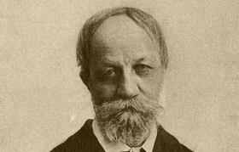

1.22 Pályázat az Örökség serlegre
 |  | A Falvak Kultúrájáért Alapítvány és a Magyarország Felfedezői Szövetség pályázatot hirdet ifjúsággal foglalkozó társadalmi szervezeteknek, iskoláknak és önkormányzatoknak az Örökség serleg odaítélésére.  (Kreatív Európa Iroda)  Pályázatot hirdet az Örökség serleg odaítélésére a Falvak Kultúrájáért Alapítvány és a Magyarország Felfedezői Szövetség. Az elismerést olyan, ifjúsággal foglalkozó társadalmi szervezetek, iskolák és önkormányzatok kaphatják meg, amelyek a Kárpát-medence kulturális örökségét ápolják. Az Örökség... » Tovább
  

1.23 Pályázat az Örökségünkért éremre
 |  | A Falvak Kultúrájáért Alapítvány pályázatot hirdet a magyar kulturális örökség megőrzése érdekében tevékenykedő személyeknek az Örökségünkért érem odaítélésére.  (Kreatív Európa Iroda)  Pályázatot hirdet az Örökségünkért érem odaítélésére a Falvak Kultúrájáért Alapítvány. Az elismerésre társadalmi szervezetek és önkormányzatok jelölhetnek olyan személyeket, akik a magyar kulturális örökség megőrzése érdekében tevékenykednek. Az Örökségünkért érmet az önkormányzatok az október... » Tovább
  

1.24 Például! - videópályázat
 |  | Videópályázatot hirdet fiataloknak Például! címmel a Deák17 Gyermek és Ifjúsági Művészeti Galéria.  (Kreatív Európa Iroda)  A Deák17 Gyermek és Ifjúsági Művészeti Galéria videópályázatot hirdet Például! címmel. A pályázatra 10 és 23 év közötti fiatalok küldhetnek be olyan rövidfilmeket, amelyek egy, a környezetükben élt vagy élő, példaértékű tevékenységet folytató embert mutatnak be. Legfeljebb 15 perces videókkal lehet... » Tovább
  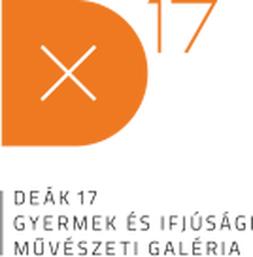

1.25 Pályázat hangzó szobor készítésére
 |  | A Ludwig Múzeum és a Deák17 Gyermek és Ifjúsági Művészeti Galéria pályázatot hirdet hangzó szobrok készítésére.  (Kreatív Európa Iroda)  Pályázatot hirdet hangzó szobrok készítésére a Ludwig Múzeum − Kortárs Művészeti Múzeum és a Deák17 Gyermek és Ifjúsági Művészeti Galéria. A pályázaton 6 és 10 év közötti alsó tagozatos, 10 és 14 év közötti felső tagozatos általános iskolás diákok, valamint 14 és 18 év közötti középiskolás... » Tovább
  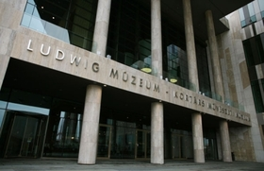

Egyéb aktuális pályázataink: http://kultura.kreativeuropa.hu/palyazat
A Tempus Közalapítvány pályázataival kapcsolatban bővebb felvilágosítás kérhető:
Tempus Közalapítvány
1093 Budapest, Lónyay utca 31.
http://www.tka.hu
(06 1) 237-1320
info@tpf.hu

2. ÁLLÁSLEHETŐSÉGEK
2.1 Egyetemi tanárt keresnek Helsinkibe
 |  | A finnországi Helsinki Művészeti Egyetem részmunkaidős egyetemi tanárt keres ökológia és kortárs előadó-művészet oktatására.  (on-the-move)  Részmunkaidős egyetemi tanárt keres 2016. augusztus 1-jei kezdéssel a finnországi University of the Arts Helsinki (Helsinki Művészeti Egyetem) ökológia és kortárs előadó-művészet oktatására. Az állás betöltésének feltétele a kiváló angol nyelvtudás. A szerződés 2018. július 31-ig szól.... » Tovább
  

3. PARTNERKERESÉSEK
3.1 Francia szervezet társszervezőt keres
 |  | Társszervezőt keres az EU Kreatív Európa programja keretében benyújtandó pályázatához a francia Mille et une scènes szervezet.  (Kreatív Európa Iroda)  A francia Mille et une scènes (Ezer és egy jelenet) társszervezőt keres az Európai Unió Kreatív Európa programja keretében benyújtandó pályázatához. Az együttműködési projekt célja egy többnyelvű, feliratok nélkül előadott színmű létrehozása. A projekthez egyetemek, kutatók, iskolák és... » Tovább
  

Egyéb aktuális partnerkeresések: http://kultura.kreativeuropa.hu/partner

4. ÖSZTÖNDÍJAK
4.1 Alkotóházi ösztöndíj Japánba
 |  | Alkotóházi ösztöndíjat hirdet előadó-művészeknek az Arcus projekt keretében a japán Ibaraki tartomány.  (on-the-move)  A japán Ibaraki tartomány kormányzata alkotóházi ösztöndíjat hirdet az Arcus projekt keretében. A program 2016 augusztusától 2016 decemberéig tart. Az ösztöndíjra kortárs vizuális művészettel foglalkozó feltörekvő művészek pályázhatnak. A részvétel feltétele a kommunikációképes angol nyelvtudás. Az... » Tovább
  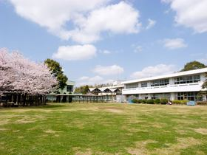

4.2 Kutatói ösztöndíj Portugáliába
 |  | A portugál Gulbenkian Alapítvány kutatói ösztöndíjat hirdet az irodalom, a történelem, a művészettörténet, a zeneelmélet és a politikatudomány területén a portugál kultúrával foglalkozó kutatóknak.  (on-the-move)  Kutatói ösztöndíjat hirdet a portugál Gulbenkian Alapítvány az irodalom, a történelem, a művészettörténet, a zeneelmélet és a politikatudomány területén a portugál kultúrával foglalkozó kutatóknak. Az ösztöndíjat legfeljebb tíz hónapra ítélik meg a 2016 szeptembere és 2017 júniusa közötti... » Tovább
  

4.3 Ösztöndíj Máltára
 |  | A Roberto Cimetta Alap és a Valletta 2018 Alapítvány ösztöndíjat hirdet Máltára művészeknek és művészeti szakembereknek.  (on-the-move)  Ösztöndíjat hirdet kulturális vezetőknek, művészeknek, alkotóknak, szervezőknek, előadóművészeknek, projektvezetőknek és tanároknak Máltára a Roberto Cimetta Alap és a Valletta 2018 Alapítvány. A pályázatokat máltai, arab, angol vagy francia nyelven várják. Pályázati határidő: 2016. március 31. » Tovább
  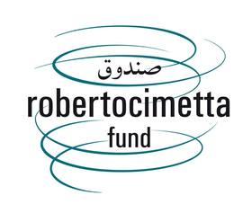

Egyéb aktuális ösztöndíjak: http://kultura.kreativeuropa.hu/osztondij

(C) 2016 Kreatív Európa Nonprofit Kft. Összeállította: Pinizsi Gábor.
Irodánk engedélyt ad e Hírlevél tartalmának reprodukálására a Kreatív Európa Iroda mint forrás megjelölésével. Noha forrásainkat kellő körültekintéssel választottuk ki, a nem hivatalos forrásból átvett információkat ellenőrizni nincs módunk, így azokért felelősséget vállalni sem tudunk.
Amennyiben a továbbiakban nem szeretné kapni hírlevelünket, kérjük, felhasználói fiókjában módosítsa adatait.
A hírlevéllel kapcsolatos kérdéseit, észrevételeit a hirlevel@kreativeuropa.hu címre várjuk.

Kreatív Európa Nonprofit Kft. - Creative Europe Desk Hungary
1145 Budapest Róna u. 174. I épület III. emelet/304.
info@kreativeuropa.hu - http://kultura.kreativeuropa.hu; http://www.kreativeuropa.hu

A Kreatív Európa Nonprofit Kft. az Európai Unió Kreatív Európa programjának hivatalos magyarországi koordinátora, működésének fő támogatója az Európai Unió Bizottsága, az Emberi Erőforrások Minisztériuma és a Magyar Nemzeti Filmalap.

 | Facebook oldalunk

